|  |
| --- |
| **Università degli Studi di Salerno Corso di Ingegneria del Software** |

**Auto Shop  
Test Summary Report**

**Versione 1.0**

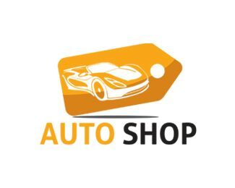

Data: 02/02/2018

|  |  |
| --- | --- |
| **Cognome Nome** | **Matricola** |
| Corrado Mancino Alfredo | 0512102506 |
| Carbè Daniele | 0512102326 |
| Caloia Gennaro | 0512102332 |

**Indice**

1. **Introduzione**
2. **Riepilogo dei risultati**

**1. Introduzione**

Il Test Summary Report descrive i risultati dell’esecuzione di ogni caso di test realizzato, analizzando le eventuali anomalie riscontrate. In particolare in questo documento si farà riferimento ai test case prodotti con l’ausilio dell’IDE Selenium. Per ogni funzionalità messa a disposizione dal sistema AutoShop si è creato un caso di test per consentire di ripetere i test in maniera automatica. Questi sono stati eseguiti e i risultati interpretati verificano che gli assert definiti in fase di creazione si siano verificati nella sessione dei test.

**2. Riepilogo dei risultati**

La fase di testing aveva lo scopo di evidenziare potenziali fault introdotti dalle modifiche apportate al sistema dopo la prima tranche di esecuzione dei casi di test. Il resoconto dell’esecuzione di questa fase di testing può essere analizzata facendo riferimento al documento di Test Execution Report 1.0. Questa fase non ha evidenziato errori. Nonostante questo, si può dire che la fase di test è stata positiva in quanto sono stati corretti fault evidenziati dalla prima fase di testing funzionale e non sono stati rilevati errori dopo l’applicazione delle modifiche.